МЭРИЯ ГОРОДА НОВОСИБИРСКА

ПОСТАНОВЛЕНИЕ

От 16.05.2019 № 1738

О проведении публичных слушаний по проекту постановления мэрии города Новосибирска «О проекте планировки и проектах межевания территории, ограниченной перспективным направлением Красного проспекта, перспективным продолжением ул. Утренней, ул. Андреевской, планируемой магистральной улицей общегородского значения непрерывного движения, 1-м Мочищенским шоссе и границей города Новосибирска, в Заельцовском районе»

В целях выявления и учета мнения и интересов жителей города Новосибирска по проекту постановления мэрии города Новосибирска «О проекте планировки и проектах межевания территории, ограниченной перспективным направлением Красного проспекта, перспективным продолжением ул. Утренней, ул. Андреевской, планируемой магистральной улицей общегородского значения непрерывного движения, 1-м Мочищенским шоссе и границей города Новосибирска, в Заельцовском районе», в соответствии с Градостроительным кодексом Российской Федерации, Федеральным законом от 06.10.2003 № 131-ФЗ «Об общих принципах организации местного самоуправления в Российской Федерации», решением Совета депутатов города Новосибирска от 20.06.2018 № 640 «О Порядке организации и проведения в городе Новосибирске общественных обсуждений и публичных слушаний в соответствии с законодательством о градостроительной деятельности», постановлением мэрии города Новосибирска от 13.06.2018 № 2057 «О подготовке проекта планировки и проектов межевания территории, ограниченной перспективным направлением Красного проспекта, перспективным продолжением ул. Утренней, ул. Андреевской, планируемой магистральной улицей общегородского значения непрерывного движения, 1-м Мочищенским шоссе и границей города Новосибирска, в Заельцовском районе», руководствуясь Уставом города Новосибирска, ПОСТАНОВЛЯЮ:
1. Провести:
1.1. Публичные слушания по проекту постановления мэрии города Новосибирска «О подготовке проекта планировки и проектов межевания территории, ограниченной перспективным направлением Красного проспекта, перспективным продолжением ул. Утренней, ул. Андреевской, планируемой магистральной улицей общегородского значения непрерывного движения, 1-м Мочищенским шоссе и границей города Новосибирска, в Заельцовском районе» (далее – публичные слушания) (приложение) с 23.05.2019 по 04.07.2019.

1.2. Собрание участников публичных слушаний 14.06.2019 в 15.30 час. по адресу: Российская Федерация, Новосибирская область, город Новосибирск, Красный проспект, 50, кабинет 230.
2. Создать организационный комитет по подготовке и проведению публичных слушаний (далее – организационный комитет) в следующем составе:
Бакулова Екатерина Ивановна | – | начальник отдела градостроительной подготовки территорий Главного управления архитектуры и градостроительства мэрии города Новосибирска;
Галимова Ольга Лингвинстоновна | – | начальник отдела планировки территории города Главного управления архитектуры и градостроительства мэрии города Новосибирска;
Демченко Татьяна Юрьевна | – | консультант отдела градостроительной подготовки территорий Главного управления архитектуры и градостроительства мэрии города Новосибирска;
Игнатьева Антонида Ивановна | – | заместитель начальника Главного управления архитектуры и градостроительства мэрии города Новосибирска;
Канунников Сергей Иванович | – | глава администрации Центрального округа по Железнодорожному, Заельцовскому и Центральному районам города Новосибирска;
Кухарева Татьяна Владимировна | – | главный специалист отдела градостроительной подготовки территорий Главного управления архитектуры и градостроительства мэрии города Новосибирска;
Кучинская Ольга Владимировна | – | главный специалист отдела планировки территории города Главного управления архитектуры и градостроительства мэрии города Новосибирска;
Никулина Евгений Евгеньевна | − | ведущий специалист отдела градостроительной подготовки территорий Главного управления архитектуры и градостроительства мэрии города Новосибирска;
Новокшонов Сергей Михайлович | − | заместитель начальника управления – начальник отдела территориального планирования управления архитектуры и строительства министерства строительства Новосибирской области (по согласованию);
Позднякова Елена Викторовна | – | заместитель начальника Главного управления архитектуры и градостроительства мэрии города Новосибирска;
Столбов Виталий Николаевич | – | начальник Главного управления архитектуры и градостроительства мэрии города Новосибирска;
Тимонов Виктор Александрович | – | заместитель начальника департамента строительства и архитектуры мэрии города Новосибирска – главный архитектор города;
Шиверкина Екатерина Алексеевна | – | главный специалист отдела планировки территории города Главного управления архитектуры и градостроительства мэрии города Новосибирска.
3. Определить местонахождение организационного комитета по адресу: Российская Федерация, Новосибирская область, город Новосибирск, Красный проспект, 50, кабинет 528, почтовый индекс: 630091, адрес электронной почты: ogalimova@admnsk.ru, контактный телефон: 227-54-18.
4. Установить порядок проведения публичных слушаний, состоящий из следующих этапов:
оповещение о начале публичных слушаний;
размещение проекта, подлежащего рассмотрению на публичных слушаниях, и открытие экспозиции или экспозиций такого проекта;
проведение экспозиции или экспозиций проекта, подлежащего рассмотрению на публичных слушаниях;
проведение собрания участников публичных слушаний;
подготовка и оформление протокола публичных слушаний;
подготовка и опубликование заключения о результатах публичных слушаний.
5. Предложить участникам публичных слушаний, определенным законодательством о градостроительной деятельности и прошедшим идентификацию в соответствии с данным законодательством, с 30.05.2019 по 14.06.2019 внести в организационный комитет предложения и замечания, касающиеся проекта.
6. Организационному комитету:
6.1. Подготовить оповещение о начале публичных слушаний.
6.2. Организовать опубликование (обнародование) оповещения о начале публичных слушаний в периодическом печатном издании «Бюллетень органов местного самоуправления города Новосибирска» и его размещение в средствах массовой информации, на официальном сайте города Новосибирска в информационно-телекоммуникационной сети «Интернет» (далее – официальный сайт) не позднее чем за семь дней до дня размещения на официальном сайте проекта, подлежащего рассмотрению на публичных слушаниях.
6.3. Организовать размещение проекта и информационных материалов к нему на официальном сайте.
6.4. Организовать оборудование информационных стендов, расположенных по адресам:
Российская Федерация, Новосибирская область, город Новосибирск, Красный проспект, 50, кабинет 528;
Российская Федерация, Новосибирская область, город Новосибирск, ул. Ленина, 57, стенд кабинета 217 (администрации Центрального округа по Железнодорожному, Заельцовскому и Центральному районам города Новосибирска).
6.5. В течение срока, указанного в пункте 5 настоящего постановления, осуществлять регистрацию и рассмотрение предложений и замечаний, вносимых участниками публичных слушаний.
7. Возложить на Тимонова Виктора Александровича, заместителя начальника департамента строительства и архитектуры мэрии города Новосибирска − главного архитектора города, ответственность за организацию и проведение первого заседания организационного комитета.
8. Департаменту строительства и архитектуры мэрии города Новосибирска разместить постановление и оповещение о начале публичных слушаний на официальном сайте.
9. Департаменту информационной политики мэрии города Новосибирска обеспечить опубликование постановления и оповещения о начале публичных слушаний в средствах массовой информации.
10. Контроль за исполнением постановления возложить на заместителя мэра города Новосибирска – начальника департамента строительства и архитектуры мэрии города Новосибирска.
Мэр города Новосибирска | А. Е. Локоть

Шиверкина
2275160
ГУАиГ
Приложение

к постановлению мэрии

города Новосибирска
от 16.05.2019 № 1738

Проект постановления мэрии

города Новосибирска

О проекте планировки и проектах межевания территории, ограниченной перспективным направлением Красного проспекта, перспективным продолжением ул. Утренней, ул. Андреевской, планируемой магистральной улицей общегородского значения непрерывного движения, 1-м Мочищенским шоссе и границей города Новосибирска, в Заельцовском районе

В целях выделения элементов планировочной структуры, установления параметров планируемого развития элементов планировочной структуры, зон планируемого размещения объектов капитального строительства, в том числе объектов федерального значения, объектов регионального значения, объектов местного значения, определения местоположения границ образуемых и изменяемых земельных участков, с учетом протокола публичных слушаний и заключения о результатах публичных слушаний, в соответствии с Градостроительным кодексом Российской Федерации, постановлением Правительства Российской Федерации от 19.11.2014 № 1221 «Об утверждении Правил присвоения, изменения и аннулирования адресов», решением Совета депутатов города Новосибирска от 24.05.2017 № 411 «О Порядке подготовки документации по планировке территории и признании утратившими силу отдельных решений Совета депутатов города Новосибирска», постановлением мэрии города Новосибирска от 13.06.2018 № 2057 «О подготовке проекта планировки и проектов межевания территории, ограниченной перспективным направлением Красного проспекта, перспективным продолжением ул. Утренней, ул. Андреевской, планируемой магистральной улицей общегородского значения непрерывного движения, 1-м Мочищенским шоссе и границей города Новосибирска, в Заельцовском районе», руководствуясь Уставом города Новосибирска,
ПОСТАНОВЛЯЮ:
1. Утвердить проект планировки территории, ограниченной перспективным направлением Красного проспекта, перспективным продолжением ул. Утренней, ул. Андреевской, планируемой магистральной улицей общегородского значения непрерывного движения, 1-м Мочищенским шоссе и границей города Новосибирска, в Заельцовском районе (приложение 1).
2. Утвердить проект межевания территории квартала 282.01.02.03 в границах проекта планировки территории, ограниченной перспективным направлением Красного проспекта, перспективным продолжением ул. Утренней, ул. Андреевской, планируемой магистральной улицей общегородского значения непрерывного движения, 1-м Мочищенским шоссе и границей города Новосибирска, в Заельцовском районе (приложение 2).
3. Утвердить проект межевания территории квартала 282.01.02.07 в границах проекта планировки территории, ограниченной перспективным направлением Красного проспекта, перспективным продолжением ул. Утренней, ул. Андреевской, планируемой магистральной улицей общегородского значения непрерывного движения, 1-м Мочищенским шоссе и границей города Новосибирска, в Заельцовском районе (приложение 3).
4. Утвердить проект межевания территории квартала 282.01.02.10 в границах проекта планировки территории, ограниченной перспективным направлением Красного проспекта, перспективным продолжением ул. Утренней, ул. Андреевской, планируемой магистральной улицей общегородского значения непрерывного движения, 1-м Мочищенским шоссе и границей города Новосибирска, в Заельцовском районе (приложение 4).
5. Утвердить проект межевания застроенной территории в границах проекта планировки территории, ограниченной перспективным направлением Красного проспекта, перспективным продолжением ул. Утренней, ул. Андреевской, планируемой магистральной улицей общегородского значения непрерывного движения, 1-м Мочищенским шоссе и границей города Новосибирска, в Заельцовском районе в соответствии с договором о развитии застроенной территории от 13.11.2017 № 44 (приложение 5).
6. Утвердить проект межевания застроенной территории в границах проекта планировки территории, ограниченной перспективным направлением Красного проспекта, перспективным продолжением ул. Утренней, ул. Андреевской, планируемой магистральной улицей общегородского значения непрерывного движения, 1-м Мочищенским шоссе и границей города Новосибирска, в Заельцовском районе в соответствии с договором о развитии застроенной территории от 08.06.2018 № 53 (приложение 6).
7. Присвоить адреса образуемым земельным участкам:
согласно приложению 1 к проекту межевания территории квартала 282.01.02.03 в границах проекта планировки территории, ограниченной перспективным направлением Красного проспекта, перспективным продолжением ул. Утренней, ул. Андреевской, планируемой магистральной улицей общегородского значения непрерывного движения, 1-м Мочищенским шоссе и границей города Новосибирска, в Заельцовском районе;
согласно приложению 1 к проекту межевания территории квартала 282.01.02.07 в границах проекта планировки территории, ограниченной перспективным направлением Красного проспекта, перспективным продолжением ул. Утренней, ул. Андреевской, планируемой магистральной улицей общегородского значения непрерывного движения, 1-м Мочищенским шоссе и границей города Новосибирска, в Заельцовском районе;
согласно приложению 1 к проекту межевания территории квартала 282.01.02.10 в границах проекта планировки территории, ограниченной перспективным направлением Красного проспекта, перспективным продолжением ул. Утренней, ул. Андреевской, планируемой магистральной улицей общегородского значения непрерывного движения, 1-м Мочищенским шоссе и границей города Новосибирска, в Заельцовском районе;
согласно приложению 1 к проекту межевания застроенной территории в границах проекта планировки территории, ограниченной перспективным направлением Красного проспекта, перспективным продолжением ул. Утренней, ул. Андреевской, планируемой магистральной улицей общегородского значения непрерывного движения, 1-м Мочищенским шоссе и границей города Новосибирска, в Заельцовском районе в соответствии с договором о развитии застроенной территории от 13.11.2017 № 44;
согласно приложению 1 к проекту межевания застроенной территории в границах проекта планировки территории, ограниченной перспективным направлением Красного проспекта, перспективным продолжением ул. Утренней, ул. Андреевской, планируемой магистральной улицей общегородского значения непрерывного движения, 1-м Мочищенским шоссе и границей города Новосибирска, в Заельцовском районе в соответствии с договором о развитии застроенной территории от 08.06.2018 № 53.
8. Признать утратившими силу:
пункты 1, 5, 7 постановления мэрии города Новосибирска от 16.01.2018 № 84 «О проекте планировки и проектах межевания территории, прилегающей к 1-му Мочищенскому шоссе, в Заельцовском районе»;
постановление мэрии города Новосибирска от 18.12.2018 № 4489 «О подготовке проекта межевания территории квартала 280.01.02.10 в границах проекта планировки территории, прилегающей к 1-му Мочищенскому шоссе, в Заельцовском районе».
9. Департаменту строительства и архитектуры мэрии города Новосибирска разместить постановление на официальном сайте города Новосибирска в информационно-телекоммуникационной сети «Интернет».
10. Департаменту информационной политики мэрии города Новосибирска в течение семи дней со дня издания постановления обеспечить опубликование постановления.
11. Контроль за исполнением постановления возложить на заместителя мэра города Новосибирска – начальника департамента строительства и архитектуры мэрии города Новосибирска.
Мэр города Новосибирска | А. Е. Локоть

Шиверкина
2275160
ГУАиГ

Приложение 1
к постановлению мэрии
города Новосибирска
от ___________ № _______

ПРОЕКТ
планировки территории, ограниченной перспективным направлением Красного проспекта, перспективным продолжением ул. Утренней, ул. Андреевской, планируемой магистральной улицей
общегородского значения непрерывного движения,
1-м Мочищенским шоссе и границей города
Новосибирска, в Заельцовском районе

1. Чертеж планировки территории (приложение 1).
2. Положение о характеристиках планируемого развития территории (приложение 2).
3. Положения об очередности планируемого развития территории (приложение 3).
____________

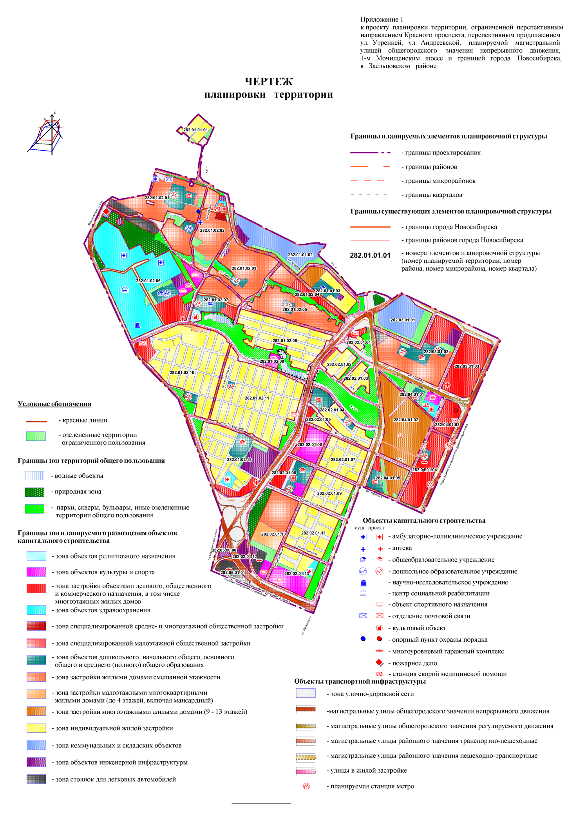
Приложение 2
к проекту планировки территории, ограниченной перспективным направлением Красного проспекта, перспективным продолжением ул. Утренней, ул. Андреевской, планируемой магистральной улицей общегородского значения непрерывного движения, 1-м Мочищенским шоссе и границей города Новосибирска, в Заельцовском районе

ПОЛОЖЕНИЕ
о характеристиках планируемого развития территории

1. Характеристики планируемого развития территории

Проект планировки территории, ограниченной перспективным направлением Красного проспекта, перспективным продолжением ул. Утренней, ул. Андреевской, планируемой магистральной улицей общегородского значения непрерывного движения, 1-м Мочищенским шоссе и границей города Новосибирска, в Заельцовском районе (далее – проект планировки) выполнен в отношении территории, ограниченной перспективным направлением Красного проспекта, перспективным продолжением ул. Утренней, ул. Андреевской, планируемой магистральной улицей общегородского значения непрерывного движения, 1-м Мочищенским шоссе и границей города Новосибирска, в Заельцовском районе (далее – планируемая территория).
Проект планировки разработан в соответствии с Генеральным планом города Новосибирска, где предусматриваются следующие основные мероприятия по развитию планируемой территории:
размещение на планируемой территории на земельных участках, занятых садоводческими, огородническими или дачными некоммерческими объединениями граждан, кварталов малоэтажной, среднеэтажной и многоэтажной жилой и общественно-деловой застройки;
размещение вдоль магистральных улиц городского и районного значения в структуре отдельных кварталов объектов общественной застройки;
развитие улично-дорожной сети с устройством новых магистральных улиц городского, районного и местного значения.
Существующая индивидуальная жилая застройка сохраняется, ее дальнейшее развитие будет направлено на обеспечение нормативных показателей по благоустройству, социальному и транспортному обслуживанию территорий малоэтажного жилья.

1.1. Размещение объектов капитального строительства

различного назначения

В местах расположения существующих объектов предусматривается возможность развития планируемой территории с размещением новых объектов капитального строительства соответствующего назначения. Места планируемого размещения объектов капитального строительства предназначены для размещения новых объектов на расчетный срок до 2030 года:
в границах зоны застройки многоэтажными жилыми домами размещаются многоквартирные жилые дома высотой 9 – 13 этажей и более с придомовыми территориями, автопарковками местного обслуживания с возможностью размещения как отдельно стоящих, так и на первых этажах жилых и общественных зданий объектов местного обслуживания населения: магазинов, объектов общественного питания, аптек, организаций связи, отделения почтовой связи, банков, приемных пунктов прачечных, химчисток. В соответствии с принятыми проектными решениями предусмотрено размещение объектов жилищно-эксплуатационных служб;
в границах зон индивидуальной жилой застройки и застройки малоэтажными многоквартирными жилыми домами размещаются индивидуальные жилые дома с приквартирными участками. Предусмотрена возможность размещения необходимых объектов для обслуживания населения, в том числе магазинов, объектов общественного питания, аптек, организаций связи, отделения почтовой связи, банков, приемных пунктов прачечных и химчисток;
в границах зоны застройки объектами делового, общественного и коммерческого назначения, в том числе многоэтажных жилых домов, размещаются общественные здания административного назначения, офисы, бизнес-центры, банки, гостиницы и другие объекты. Здесь же предусмотрено размещение многоэтажной жилой застройки, застройки торгового назначения – магазинов, торговых центров, продовольственного рынка, спортивных залов, развлекательных комплексов, выставочных центров, а также автопарковок местного обслуживания;
в границах зоны объектов здравоохранения размещаются больницы, диспансеры, поликлиники, здания общей врачебной практики, станция скорой медицинской помощи, автопарковки местного обслуживания;
в границах зоны объектов культуры и спорта размещаются спортивно-оздоровительные комплексы и клубы, бассейны, бани, сауны, открытые игровые площадки и другие объекты, автопарковки местного обслуживания;
в границах зоны озеленения размещаются сады жилых районов, скверы, бульвары, благоустроенные водоемы, объекты вспомогательного рекреационного назначения, автопарковки местного обслуживания, озелененные участки охранных зон инженерно-технических коммуникаций;
в границах зоны коммунальных и складских объектов размещаются сохраняемые производственные, автотранспортные, складские и сервисные предприятия, могут размещаться новые предприятия аналогичного назначения с размером санитарно-защитной зоны не более 50 м, станции технического обслуживания автомобилей, автомойки;
в границах зоны улично-дорожной сети, ограниченной красными линиями, размещаются элементы городских улиц: проезжая часть, тротуары, технические полосы инженерных сетей, газоны, парковочные карманы и другие элементы;
в границах зон объектов инженерной инфраструктуры размещаются существующие и планируемые объекты инженерной инфраструктуры.
В составе всех зон, кроме зоны улично-дорожной сети, могут размещаться объекты инженерно-технического обеспечения застройки.
В соответствии с нормативными требованиями на планируемой территории размещаются объекты социально-культурного и коммунально-бытового обслуживания населения районного значения: поликлиника со взрослым и детским отделениями, взрослые и детские библиотеки, отделения почтовой связи, торговые центры, продовольственный рынок, детские школы искусств, дома детского творчества. Также могут размещаться другие необходимые службы коммунально-бытового обслуживания, охраны правопорядка: опорные пункты полиции, общественные уборные, жилищно-эксплуатационные службы жилых районов.
Предполагается, что численность населения планируемой территории на расчетный срок составит 75,857 тыс. человек, средняя плотность населения жилых кварталов – 119 чел./га.
Общеобразовательные школы и детские дошкольные учреждения расположены в нормативной пешеходной доступности от жилых комплексов кварталов (микрорайонов).
Радиус доступности для школ принят 500 м, для детских садов - 300 м в многоэтажной застройке, 500 м в малоэтажной застройке.

1.1.1. Размещение объектов капитального строительства

федерального значения

Размещение объектов капитального строительства федерального значения на планируемой территории:
в квартале 282.01.02.01 предусмотрено строительство пожарного депо.

1.1.2. Размещение объектов капитального строительства

регионального значения

Существующие на территории объекты капитального строительства регионального значения сохраняются на расчетный срок. Предусмотрено размещение новых объектов:
в квартале 282.01.02.02 - амбулаторно-поликлиническое учреждение на 250 посещений в смену;
в квартале 282.02.01.13 - амбулаторно-поликлиническое учреждение на 350 посещений в смену;
в квартале 282.04.01.01 - амбулаторно-поликлиническое учреждение на 490 посещений в смену;
в квартале 282.02.01.08 - амбулаторно-поликлиническое учреждение на 110 посещений в смену;
в квартале 282.01.02.12 - амбулаторно-поликлиническое учреждение на 380 посещений в смену;
в квартале 282.01.02.02 – станция скорой медицинской помощи на 4 автомобиля;
в квартале 282.04.01.01 – станция скорой медицинской помощи на 5 автомобилей;
в квартале 282.01.02.06 строительство лыжной базы с трассами по ул. Охотской.

1.1.3. Размещение объектов капитального строительства местного значения

На расчетный срок предусматривается строительство новых объектов дошкольного образования:
для групп кварталов 282.01.01, 282.01.02.01 - 282.01.02.08 – четыре детских дошкольных учреждения общей вместимостью 1375 мест;
для групп кварталов 282.01.02.10 – 282.01.02.12 два детских дошкольных учреждения общей вместимостью 275 мест;
для квартала 282.02.01 – два детских дошкольных учреждения вместимостью 400 мест;
для групп кварталов 282.03.01 и 282.04.01 – пять детских дошкольных учреждения общей вместимостью 1027 мест (из них один встраиваемый на 70 мест).
На расчетный срок предусматривается строительство новых объектов общего среднего образования:
для групп кварталов 282.01.01 и 282.01.02 – две школы общей вместимостью 2200 мест;
для квартала 282.02.01 – две школы общей вместимостью 2340 мест;
для групп кварталов 282.03.01 и 282.04.01 – две школы общей вместимостью 2200 мест.

1.2. Развитие системы транспортного обслуживания

Одним из приоритетных направлений перспективного развития планируемой территории является обеспечение ее транспортной доступности, создание устойчивых, комфортных и безопасных транспортных связей с другими частями города за счет поэтапного в соответствии с Генеральным планом города Новосибирска формирования улично-дорожной сети, скоростных видов пассажирского транспорта (метрополитена и скоростного трамвая), транспортно-пересадочных узлов, системы пешеходных коммуникаций.
Предусматривается развитие (реконструкция) существующих и строительство новых элементов системы транспортного обслуживания проектируемой территории. Развитие получают существующие уличные виды общественного и индивидуального транспорта, формируются новые линии внеуличных видов массового пассажирского транспорта и дополнительно скоростного трамвая.
Проектными мероприятиями предусмотрен показатель плотности улично-дорожной сети до 4,74 км/кв. км, что обеспечит обслуживание перспективных транспортных нагрузок.
Предусматривается реконструкция существующих и строительство новых элементов улично-дорожной сети.
Улично-дорожная сеть планируемой территории определена на основании Местных нормативов градостроительного проектирования города Новосибирска, утвержденных решением Совета депутатов города Новосибирска от 02.12.2015 № 96 (далее – МНГП), и включает в себя магистральные улицы общегородского значения непрерывного движения, магистральные улицы общегородского значения регулируемого движения, магистральные улицы районного значения и улицы местного значения.
Планируемая улично-дорожная сеть предназначена для обеспечения организации движения всех видов автомобильного транспорта и размещения основных элементов пешеходных связей, кроме того, для трассировки магистральных инженерных коммуникаций в границах красных линий.
Согласно принятой (по проекту планировки) классификации улично-дорожной сети основу транспортного каркаса составляют:
реконструируемые магистральные улицы общегородского значения непрерывного движения - Мочищенское шоссе и Краснояровское шоссе, ул. Кедровая;
перспективная улица в северном направлении в продолжение оси Красного проспекта как магистральная улица общегородского значения непрерывного движения;
перспективная магистральная улица общегородского значения непрерывного движения;
магистральные улицы общегородского значения регулируемого движения (продолжение створа ул. Жуковского и др.).
При проектировании магистральных улиц непрерывного движения принята расчетная скорость движения, равная 60 км/час. В составе магистральных улиц данной категории предусмотрено устройство разделительных полос.
В местах пересечения Мочищенского шоссе с ул. Кедровой и перспективной магистральной улицей общегородского значения непрерывного движения запроектированы транспортные развязки в двух уровнях.
Проектируемые магистральные улицы районного значения имеют расчетную скорость движения 60 км/час. На территории микрорайонов планируется сеть местных проездов и улиц местного значения.
Сеть улиц местного значения представляет собой ортогональную структуру, что позволяет упорядочить застройку и создать устойчивые связи между ними.
Положение красных линий и линий регулирования застройки на проектируемой территории определяется шириной проезжей части улиц и дорог, а также шириной инженерных коридоров инженерно-технических коммуникаций, шириной тротуаров, полос озеленения.
Согласно схеме линий метрополитена города Новосибирска предусмотрено продление линии метрополитена от станции Заельцовская в северном направлении до перспективных станций в створе продолжения Красного проспекта.
Проектом планировки намечено размещение северной трассы и строительство одной новой станции метрополитена.
На планируемой территории формируется сеть пешеходного движения, представленная системой бульваров и скверов, общих внутриквартальных территорий, пешеходными площадями при транспортно-пересадочных узлах, объектах массового посещения. Сеть пешеходных улиц и бульваров организована в направлении движения к транспортно-пересадочным узлам при станциях метрополитена, к местам массового отдыха на территории Заельцовского бора.
Предусматривается многоуровневая система постоянного и временного хранения индивидуального автотранспорта. Исходя из перспективного уровня автомобилизации (400 машин/1000 жителей) общее количество легковых автомобилей, принадлежащих населению, проживающему в границах проектируемой территории (75,857 тыс. человек), составит ориентировочно 30,34 тыс. единиц.
Количество мест постоянного хранения, вместимость временных автостоянок у объектов различного назначения регламентируется МНГП.
Места постоянного хранения легковых автомобилей, принадлежащих гражданам, проживающим в зонах малоэтажной жилой застройки, предусматриваются в границах придомовых земельных участков.
В зоне застройки многоэтажными жилыми домами организация мест постоянного хранения автомобилей планируется посредством устройства многоярусных гаражей и открытых охраняемых стоянок.
Проектом планировки предусматривается размещение комплексов автостоянок в общественно-деловых, спортивных, рекреационных центрах проектируемой территории, а также в непосредственной близости от станций метрополитена, в составе транспортно-пересадочных узлов. Выделяются зоны размещения многоуровневых комплексов автостоянок районного уровня с радиусами доступности до 1500 м, вдоль проезжей части магистральных улиц устраиваются полосы, используемые для временного хранения автотранспорта.

1.3. Развитие системы инженерно-технического обеспечения

На расчетный срок предусматриваются мероприятия по развитию систем инженерно-технического обеспечения территории.

1.3.1. Водоснабжение

Предусматривается развитие централизованной системы водоснабжения от коммунальных сетей города. Система кольцевая с тупиковыми отводами до потребителей. Планируется строительство комплекса инженерных сооружений и сетей:
резервуара чистой воды объемом 3000 куб. м на насосной станции V подъема;
водопровода Д 200 мм от водопровода Д 500 мм по ул. Охотской до водопровода Д 200 мм Заельцовской зоны отдыха;
водоводов Д 350 – Д 500 мм, проходящих транзитом согласно проекту планировки по створам новых дорог и специально предусмотренным техническим коридорам;
закольцованной районной сети водопровода по всем улицам для обеспечения водой проектируемых кварталов.
Удельное среднесуточное (за 1 год) водопотребление на хозяйственно-питьевые нужды населения принято в соответствии со схемой водоснабжения города Новосибирска до 2030 года, утвержденной постановлением мэрии города Новосибирска от 06.05.2013 № 4303.
Удельное среднесуточное (за 1 год) водопотребление на хозяйственно-питьевые нужды населения на 2019 год принято 300 л/человека в сутки.
Расчетное количество воды на территорию составляет 19867 куб. м/сутки, из них 11928 куб. м/сутки – на 2019 год.
В существующей застройке необходимо выполнить поэтапную замену существующих сетей на полиэтиленовые в зависимости от степени износа и застройки территории.
Протяженность проектируемых сетей водовода составит 9,8 км.

1.3.2. Водоотведение

Предусматривается развитие централизованной системы самотечно-напорной канализации, включающей прокладку самотечных коллекторов Д 350 – Д 500 мм, проходящих согласно проекту планировки по створам новых дорог, в специально предусмотренных технических коридорах, а также районной сети канализации по дорогам.
Самотечные сети канализации проложены с учетом существующих сетей и рельефа местности и обеспечивают оптимальный отвод сточных вод от зданий до существующих и проектируемых коллекторов, расположенных в пойме реки Ельцовки, и до коллекторов, подающих стоки на канализационную насосную станцию - КНС-28.
Протяженность проектируемых коллекторов составит 10 км.
Объем стоков проектируемой территории составляет 16981 куб. м/сутки.

1.3.3. Теплоснабжение

Предусматривается развитие централизованной системы теплоснабжения и горячего водоснабжения. Общая тепловая нагрузка территории в границах проекта планировки составляет 230,12 Гкал/час, в том числе перспективная тепловая нагрузка – 52,36 Гкал/час.
В проекте планировки рассмотрено два варианта теплоснабжения территории. Первый вариант – централизованная система теплоснабжения всего комплекса от ТЭЦ-4, от магистрального участка теплосети c Д 700 мм, при этом часть жилых, административных и общественных зданий подключена к 4 существующим котельным. Внутри микрорайонов проектируются центральные тепловые пункты (далее – ЦТП). Параметры теплоносителя после ЦТП – 90/70 °С для районов с малоэтажной застройкой, высотные здания присоединяются непосредственно к тепловым сетям через индивидуальные тепловые пункты.
Второй вариант – централизованная система теплоснабжения для существующих и частично для проектируемых объектов от ТЭЦ-4 и четырех собственных котельных, для проектируемых объектов теплоснабжение предусматривается от пяти проектируемых локальных котельных.
В котельных устанавливаются котлы с параметрами теплоносителя 105/70 °С. Внутри микрорайонов проектируются ЦТП. Параметры теплоносителя после ЦТП - 90/70 °С.
Планируется выполнить реконструкцию существующих ЦТП, установить:
пластинчатые теплообменники;
насосы с частотно-регулируемым приводом;
регуляторы температуры.
Для повышения надежности теплоснабжения на участках тепловых сетей, где давно не проводились ремонтные работы, планируется выполнить замену трубопроводов и арматуры в тепловых камерах. Для сокращения теплопотерь необходимо выполнить ремонт тепловой изоляции.
Предусматривается устройство повысительных насосных станций водоснабжения отдельно от ЦТП с обеспечением возможности последующей передачи повысительных насосных станций и ЦТП в аренду или на техническое обслуживание профильным организациям, муниципальному унитарному предприятию г. Новосибирска «ГОРВОДОКАНАЛ» и ОАО «Новосибирскгортеплоэнерго» соответственно.
В проекте планировки приняты следующие технические решения:
тепловые сети, проходящие в новых жилых и общественных кварталах, запроектированы с созданием кольцевых сетей;
предусмотрена двухконтурная схема теплоснабжения от котельной (с замкнутым первым контуром и теплообменниками на источнике);
предусмотрена подземная прокладка тепловых сетей, сети водоснабжения прокладываются отдельно;
предусматривается подключение 16- и 24-этажных домов через индивидуальные тепловые пункты, подключение домов меньшей этажности – через ЦТП;
предусмотрена трассировка трубопроводов магистральных тепловых сетей под газонами вдоль проезжей части с соблюдением Свода правил 124.13330.2012 «Тепловые сети». Актуализированная редакция СНиП 41-02-2003;
предусматривается удаление дренажных вод из тепловых камер выпусками в ливневую канализацию (с соблюдением уклонов и отметок для обеспечения самотечного удаления воды);
для повышения надежности теплоснабжения на участках тепловых сетей до ЦТП предусмотрено устройство трубопроводов на 25 кгс/кв. см, после ЦТП – на 16 кгс/ кв. см по государственному стандарту ГОСТ 21.605-82;
предусмотрена система теплоснабжения до ЦТП двухтрубная, после ЦТП – четырехтрубная;
параметры теплоносителя после ЦТП – 90/70 °С;
протяженность проектируемых магистральных тепловых сетей составит 49 км;
протяженность проектируемых внутриквартальных тепловых сетей составит 70 км.
Тепловая нагрузка составляет 230,12 Гкал/час.

1.3.4. Газоснабжение

Система газоснабжения планируемой территории принята смешанная, состоящая из кольцевых и тупиковых газопроводов, двухступенчатая. Газопроводы высокого давления подключаются к существующей газораспределительной сети города. Объемы потребления природного газа запланированы в пределах, разрешенных для территории. Газ планируется использовать на нужды отопления части коммунально-бытовых и промышленных потребителей.

1.3.5. Электроснабжение

Суммарная расчетная электрическая нагрузка планируемой территории составит 34950 кВт.
За основу проектных решений приняты концептуальные мероприятия, предусмотренные Генеральным планом города Новосибирска (приложение 23 «Планируемое развитие электрических сетей в городе Новосибирске»).
Проектом планировки для централизованного электроснабжения потребителей электрической энергии предусматриваются следующие мероприятия:
строительство понизительной трансформаторной подстанции (далее – ПС) ПС-220/10 кВ глубокого ввода с двумя трансформаторами мощностью 80 МВА каждый. Разность нагрузок покрывается за счет резервной мощности ПС-220 кВ «Правобережная», расположенной в географической близости от них, по кабельным линиям 10 кВ;
распределительное устройство проектируемой ПС ЗРУ-10 кВ выполняется с одной секционированной системой сборных шин с устройством автоматического ввода резерва на секционном выключателе;
строительство проектируемой ПС запланировано в зоне объектов инженерной инфраструктуры квартала 282.01.01.02. Площадь, отводимая для расположения ПС, составляет 0,82 га;
сооружение кабельного коллектора по техническому коридору для выполнения глубокого ввода 220 кВ от опорной ПС-220 кВ «Правобережная» до проектируемой ПС-220/10 кВ;
прокладка в кабельном коллекторе двух ниток из трех одножильных кабелей с изоляцией из сшитого полиэтилена на напряжение 220 кВ от разных секций источника питания РУ-220 кВ ПС «Правобережная» до вводных устройств 220 кВ проектируемой ПС.
Для равномерного распределения электрической энергии по планируемой территории на напряжении 10 кВ предусматривается строительство пяти распределительных пунктов (далее – РП) РП-10 кВ со встроенными в них двухтрансформаторными понизительными подстанциями ПС ТП-10/0,4 кВ с трансформаторами мощностью 1000 - 1250 кВА. Оптимальная проходная мощность РП-10 кВ составляет 12 МВт.
Для подключения конечных потребителей электроэнергии на напряжение 0,4 кВ на планируемой территории планируется строительство ряда
ПС ТП-10/0,4 кВ с трансформаторами мощностью 630-1000 – 1250 кВА.
Обеспечение питания на напряжении 10 кВ РП-10 кВ и ПС ТП-10/0,4 кВ осуществляется с помощью кабельных линий 10 кВ, прокладываемых подземно.
Подключение РП-10 кВ предусмотрено от ЗРУ-10 кВ проектируемой
ПС-220/10 кВ. Подключение части ПС ТП-10/0,4 кВ предусмотрено от РП-10 кВ. Часть ПС ТП-10/0,4 кВ, расположенных в непосредственной близости от проектируемой ПС (квартал 282.01.01.02), подключены непосредственно к ЗРУ-10 кВ ПС.
Передача потребителям электрической энергии на напряжении 0,4 кВ производится от проектируемых ПС ТП-10/0,4 кВ через распределительные сети, выполненные кабелями, на номинальное напряжение 1 кВ, прокладываемыми в земле.

2. Определение многофункциональных зон и планируемого значения их
в городской застройке

В границах планируемой территории выделены границы следующих зон планируемого размещения объектов социально-культурного и коммунально-бытового назначения, иных объектов капитального строительства:
зона объектов религиозного назначения;
зона объектов культуры и спорта;
зона застройки объектами делового, общественного и коммерческого назначения, в том числе многоэтажных жилых домов;
зона объектов здравоохранения;
зона специализированной малоэтажной общественной застройки;
зона специализированной средне- и многоэтажной общественной застройки;
зона объектов дошкольного, начального общего, основного общего и среднего (полного) общего образования;
зона застройки жилыми домами смешанной этажности;
зона застройки малоэтажными многоквартирными жилыми домами (до 4 этажей, включая мансардный);
зона застройки многоэтажными жилыми домами (9 - 13 этажей);
зона индивидуальной жилой застройки;
зона коммунальных и складских объектов;
зона улично-дорожной сети;
зона объектов инженерной инфраструктуры;

зона стоянок для легковых автомобилей.
Также проектом планировки предусматриваются зоны рекреационного назначения, в том числе:
природная зона;
парки, скверы, бульвары, иные озелененные территории общего пользования;
озелененные территории ограниченного пользования.

2.1. Решения в части определения базового баланса зонирования
планируемой территории

Баланс планируемой территории в границах проекта планировки представлен в таблице 1.

Таблица 1
Баланс планируемой территории на 2030 год

№  п/п | Наименование зон планируемого  размещения объектов социально-культурного и коммунально-бытового  назначения, иных объектов  капитального строительства | Площадь планируемой территории
 |  | га | процент  от общей  площади  планируемой  территории

1 | 2 | 3 | 4
1 | Зоны рекреационного назначения, в том числе:
1.1 | Озелененные территории ограниченного пользования | 17,90 | 2,82
1.2 | Природная зона | 11,83 | 1,86
1.3 | Парки, скверы, бульвары, иные озелененные территории общего пользования | 38,32 | 6,03
1.4 | Зона объектов культуры и спорта | 15,82 | 2,49
2 | Жилые зоны, в том числе:
2.1 | Зона застройки жилыми домами смешанной этажности | 73,44 | 11,57
2.2 | Зона застройки малоэтажными многоквартирными жилыми домами (до 4 этажей, включая мансардный) | 4,55 | 0,72
2.3 | Зона застройки многоэтажными жилыми домами (9 - 13 этажей) | 27,46 | 4,32
2.4 | Зона индивидуальной жилой застройки | 119,06 | 18,75
3 | Общественно-деловые зоны, в том числе:
3.1 | Зона объектов религиозного назначения | 0,84 | 0,13
3.2 | Зона застройки объектами делового, общественного и коммерческого назначения, в том числе многоэтажных жилых домов | 46,75 | 7,36
3.3 | Зона объектов здравоохранения | 36,46 | 5,74
3.4 | Зона специализированной малоэтажной общественной застройки | 0,39 | 0,06
3.5 | Зона специализированной средне- и многоэтажной общественной застройки | 0,51 | 0,08
3.6 | Зона объектов дошкольного, начального общего, основного общего и среднего (полного) общего образования | 29,36 | 4,62
4 | Зоны инженерной и транспортной инфраструктур, в том числе:
4.1 | Зона улично-дорожной сети | 169,65 | 26,72
4.2 | Зона объектов инженерной инфраструктуры | 11,78 | 1,86
5 | Производственные зоны, в том числе:
5.1 | Зона коммунальных и складских объектов | 20,51 | 3,23
6 | Зоны специального назначения, в том числе:
6.1 | Зона стоянок для легковых автомобилей | 7,98 | 1,26
7 | Территории водных объектов | 2,37 | 0,37
Итого: |  | 634,98 | 100

2.2. Основные показатели развития планируемой территории

На расчетный срок предусматривается размещение новых объектов озеленения общего пользования:
парков, скверов, бульваров и иных озелененных территорий общего пользования общей площадью 66,57 га;
пешеходных бульваров общей протяженностью 6,51 км.
На расчетный срок предусматриваются следующие мероприятия по реконструкции существующих и строительству объектов улично-дорожной сети в пределах установленных проектом красных линий:
реконструкция частично магистральной улицы общегородского значения непрерывного движения Мочищенского шоссе (0,90 км), частично магистральной улицы общегородского значения регулируемого движения с транспортными развязками, участка Краснояровского шоссе (0,37 км);
реконструкция и строительство магистральной улицы общегородского значения непрерывного движения Красного проспекта (2,0 км) с транспортными развязками;
строительство магистральной улицы общегородского значения регулируемого движения ул. Жуковского (2,0 км) с транспортными развязками;
реконструкция и строительство магистральной улицы общегородского значения непрерывного движения ул. Кедровой (2,86 км) с транспортными развязками;
строительство магистральной улицы общегородского значения непрерывного движения (1,25 км) с транспортными развязками;
строительство ул. Широтной, ул. Аренского и проектируемых улиц (без названия) местного значения протяженностью 6,59 км;
расширение улиц районного значения и участка ул. Кубовой (2,32 км) районного значения;
расширение улиц местного значения: ул. Перспективной (0,38 км), ул. Утренней (0,38 км), ул. Легендарной (0,38 км), ул. Серпуховской (1,4 км), ул. Петрозаводской (0,66 км), пер. Таганрогского (0,8 км), ул. Петровской (1,08 км);
строительство участков улиц местного значения общей протяженностью 17,9 км.
Основные показатели развития планируемой территории, расчет параметров системы обслуживания населения осуществлен с учетом МНГП и представлен в таблице 2.

Таблица 2

Основные показатели развития планируемой территории

№  п/п | Наименование | Единица измерения | Состояние на 2018 год | Состояние на 2030 год

1 | 2 | 3 | 4 | 5
1 | Планируемая территория | га | 634,98 | 634,98
1.1 | Зоны рекреационного назначения, в том числе: | га
1.1.1 | Озелененные территории ограниченного пользования | га | 0 | 17,90
1.1.2 | Природная зона | га | 1,53 | 11,83
1.1.3 | Парки, скверы, бульвары, иные озелененные территории общего пользования | га | 0 | 38,32
1.1.4 | Территории водных объектов | га | 2,37 | 2,37
1.1.5 | Зона объектов культуры и спорта | га | 0 | 15,82
1.2 | Общественно-деловые зоны, в том числе: | га
1.2.1 | Зона объектов религиозного назначения | га | 0 | 0,84
1.2.2 | Зона застройки объектами делового, общественного и коммерческого назначения, в том числе многоэтажных жилых домов | га | 0 | 46,75
1.2.3 | Зона объектов здравоохранения | га | 21,72 | 36,46
1.2.4 | Зона специализированной малоэтажной общественной застройки | га | 0 | 0,39
1.2.5 | Зона специализированной средне- и многоэтажной общественной застройки | га | 0 | 0,51
1.2.6 | Зона объектов дошкольного, начального общего, основного общего и среднего общего (полного) образования | га | 3,26 | 29,36
1.3 | Жилые зоны, в том числе: | га
1.3.1 | Зона застройка жилыми домами смешанной этажности | га | 0 | 73,44
1.3.2 | Зона застройки малоэтажными многоквартирными жилыми домами (до 4 этажей, включая мансардный) | га | 15,05 | 4,55
1.3.3 | Зона застройки многоэтажными жилыми домами (9 - 13 этажей) | га | 31,16 | 27,46
1.3.4 | Зона индивидуальной жилой застройки | га | 111,18 | 119,06
1.4 | Производственные зоны, в том числе: | га
1.4.1 | Зона коммунальных и складских объектов | га | 20,51 | 20,51
1.5 | Зоны инженерной и транспортной инфраструктур, в том числе: | га
1.5.1 | Зона сооружений и коммуникаций железнодорожного транспорта | га | 0,38 | 0,00
1.5.2 | Зона сооружений и коммуникаций автомобильного, речного, воздушного транспорта, метрополитена | га | 178,01 | 0,00
1.5.3 | Зона улично-дорожной сети | га | 25,03 | 169,65
1.5.4 | Зона объектов инженерной инфраструктуры | га | 2,18 | 11,78
1.6 | Зоны специального назначения, в том числе: | га
1.6.1 | Зона военных и иных режимных объектов и территорий | га | 4,28 | 0
1.7 | Зона стоянок автомобильного транспорта, в том числе: | га
1.7.1 | Зона стоянок для легковых автомобилей | га | 0 | 7,98
2 | Население
2.1 | Численность населения | тыс.  человек | 12,895 | 75,857
2.2 | Плотность населения проектируемой территории | чел./га | 20 | 119
2.3 | Плотность населения территорий жилой застройки | чел./га | 37 | 210
2.4 | Обеспеченность озеленением общего пользования | кв. м/  человека | 52 | 9
3 | Жилищный фонд
3.1 | Средняя обеспеченность населения общей площадью жилья | кв. м/  человека | 24 | 30
3.2 | Общий объем жилищного фонда | тыс. кв. м | 309,48 | 2275,71
4 | Объекты социального и культурно-бытового обслуживания населения
4.1 | Дошкольные образовательные учреждения | мест |  | 3077
4.2 | Общеобразовательные учреждения | мест |  | 8727
4.3 | Библиотеки | объект | 1 | 2
4.4 | Амбулаторно-поликлинические учреждения | посещений в смену | 450 | 1580
4.5 | Предприятия торговли всех видов | тыс. кв. м торговой площади | – | 6827
4.6 | Спортивные залы | кв. м  площади  пола | – | 4551
4.7 | Бассейны | кв. м зеркала воды | – | 1517
5 | Транспортная инфраструктура
5.1 | Протяженность улично-дорожной сети, в том числе: | км | 16,22 | 30,08
5.1.1 | Магистральные улицы, в том числе: | км
5.1.1.1 | Общегородского значения непрерывного движения | км | – | 6,19
5.1.1.2 | Общегородского значения регулируемого движения | км | 4,11 | 3,53
5.1.2 | Улицы районного значения | км | 2,05 | 3,28
5.1.3 | Улицы местного значения | км | 11,06 | 17,08
5.2 | Плотность улично-дорожной сети | км/кв. км | 2,55 | 4,74
5.3 | Плотность магистральной сети | км/кв. км | 0,97 | 2,05
5.4 | Протяженность линий общественного транспорта, в том числе: | км | 8,34 | 14,33
5.4.1 | Автобуса | км | 6,90 | 14,33
5.4.2 | Метрополитена | км | 0 | 1,49
5.5 | Протяженность пешеходных бульваров | км | – | 6,51
5.6 | Парковочные места в гаражных комплексах | тыс.  машино-мест | – | 30,34
6 | Инженерное оборудование и благоустройство территории
6.1 | Водопотребление | тыс.  куб. м/  сутки | 1,95 | 19,867
6.2 | Водоотведение | тыс.  куб. м/  сутки | 1,44 | 16,981
6.3 | Потребление тепла на отопление, вентиляцию, горячее водоснабжение | Гкал/час | 17,98 | 230,12
6.4 | Потребление электроэнергии | МВт | 4,78 | 34,950

____________

Приложение 3
к проекту планировки территории, ограниченной перспективным направлением Красного проспекта, перспективным продолжением ул. Утренней, ул. Андреевской, планируемой магистральной улицей общегородского значения непрерывного движения, 1-м Мочищенским шоссе и границей города Новосибирска, в Заельцовском районе

ПОЛОЖЕНИЕ
об очередности развития планируемой территории

В соответствии с Приложением 2 к Программе комплексного развития социальной инфраструктуры города Новосибирска на 2017 – 2030 годы, утвержденной решением Совета депутатов города Новосибирска от 21.12.2016 № 329, запланировано:
строительство детского сада по ул. Кубовой в Заельцовском районе на 220 мест (Приложение 14) в 2020 году;
строительство детского сада в жилом массиве «Северная корона» в Калининском районе на 150 мест (Приложение 21) в 2022 году;
строительство детского сада по ул. Декоративный Питомник в Калининском районе на 180 мест (Приложение 28) в 2026 году;
строительство детского сада по ул. Декоративный Питомник в Калининском районе на 240 мест (Приложение 55) в 2028 году;
реконструкция школы № 51 по ул. Кубовая, 16а в Заельцовском районе на 350 мест (Приложение 100) в 2020 году;
реконструкция школы № 51 по ул. Охотской, 84 в Заельцовском районе на 525 мест (Приложение 156) в 2020 году;
строительство поликлиники по ул. Кубовой (Приложение 253) в 2019 году;
строительство здания общей врачебной практики по ул. Бородинской (Приложение 196) в 2030 году;
строительство лыжной базы с трассами по ул. Охотской (Приложение 257) в 2019 году.
Срок реализации развития систем водоснабжения и водоотведения в соответствии с постановлением мэрии города Новосибирска от 06.05.2013 № 4303 «Об утверждении схемы водоснабжения города Новосибирска до 2015 и до 2030 годов и схемы водоотведения города Новосибирска до 2015 и до 2030 годов» – до 2030 года.
Срок реализации объектов социальной инфраструктуры в границах проекта планировки принят в соответствии с решением Совета депутатов города Новосибирска от 21.12.2016 № 329 «О Программе комплексного развития социальной инфраструктуры города Новосибирска на 2017 – 2030 годы» – до 2030 года.
Строительство физкультурно-спортивных сооружений предполагается исходя из целей, установленных постановлением Правительства Новосибирской области от 23.01.2015 № 24-п «Об утверждении государственной программы Новосибирской области «Развитие физической культуры и спорта в Новосибирской области на 2015 – 2021 годы», после 2020 года.
На последующих стадиях проектирования необходимо уточнить площадь территории, предназначенной для размещения очистных сооружений поверхностных стоков, их состав, а также степень очистки стоков в соответствии с установленными нормативами.
Предусмотреть перечень мероприятий, необходимых для выноса железнодорожных путей, с проработкой трассы железной дороги от жилого района «Пашино» до карьера Мочище с согласованием проектных решений с Управлением Западно-Сибирской железной дороги.

___________

Приложение 2
к постановлению мэрии
города Новосибирска
от ____________ № _______

ПРОЕКТ
межевания территории квартала 282.01.02.03 в границах проекта
планировки территории, ограниченной перспективным
направлением Красного проспекта, перспективным
продолжением ул. Утренней, ул. Андреевской, планируемой
магистральной улицей общегородского значения
непрерывного движения, 1-м Мочищенским шоссе
и границей города Новосибирска,
в Заельцовском районе

1. Текстовая часть проекта межевания территории:
1.1. Сведения об образуемых земельных участках (приложение 1).
1.2. Сведения о границах территории, в отношении которой утвержден проект межевания (приложение 2).
2. Чертеж межевания территории (приложение 3).

_____________

Приложение 1
к проекту межевания территории квартала 282.01.02.03 в границах проекта планировки территории, ограниченной перспективным направлением Красного проспекта, перспективным продолжением ул. Утренней, ул. Андреевской, планируемой магистральной улицей общегородского значения непрерывного движения, 1-м Мочищенским шоссе и границей города Новосибирска, в Заельцовском районе

СВЕДЕНИЯ
об образуемых земельных участках на кадастровом плане территории

Условный номер  земельного участка на чертеже | Учетный  номер  кадастрового квартала | Вид разрешенного  использования  образуемого  земельного участка  в соответствии  с проектом  планировки  территории | Площадь  образуемого  земельного  участка и  его частей,  га | Адрес  земельного  участка | Возможные способы  образования земельного  участка

1 | 2 | 3 | 4 | 5 | 6
ЗУ 1 | 54:35:031130 | Малоэтажная многоквартирная жилая застройка − малоэтажные многоквартирные дома | 0,1623 | Российская Федерация, Новосибирская область, городской округ город Новосибирск, город Новосибирск, ул. Аренского, з/у 3б | Перераспределение земельного участка с кадастровым номером 54:35:000000:29800 с землями, находящимися в муниципальной собственности, которая не разграничена

____________

Приложение 2
к проекту межевания территории квартала 282.01.02.03 в границах проекта планировки территории, ограниченной перспективным направлением Красного проспекта, перспективным продолжением ул. Утренней, ул. Андреевской, планируемой магистральной улицей обще-городского значения непрерывного движения, 1-м Мочищенским шоссе и границей города Новосибирска, в Заельцовском районе

СВЕДЕНИЯ
о границах территории, в отношении которой утвержден проект межевания

№  точки | Координаты
 | X | Y

1 | 2 | 3
1 | 498323,05 | 4197181,04
2 | 498272,61 | 4197155,45
3 | 498244,59 | 4197136,19
4 | 498234,46 | 4197127,72
5 | 498232,01 | 4197124,63
6 | 498226,97 | 4197116,41
7 | 498223,28 | 4197108,29
8 | 498217,63 | 4197107,98
9 | 498215,15 | 4197094,83
10 | 498213,77 | 4197084,26
11 | 498184,65 | 4197036,92
12 | 498204,37 | 4197013,36
13 | 498222,34 | 4196990,02
14 | 498221,06 | 4196988,83
15 | 498231,79 | 4196976,87
16 | 498235,18 | 4196972,68
17 | 498237,02 | 4196970,51
18 | 498243,91 | 4196962,53
19 | 498241,17 | 4196960,31
20 | 498252,41 | 4196947,44
21 | 498252,97 | 4196946,81
22 | 498266,14 | 4196932,26
23 | 498268,87 | 4196935,04
24 | 498269,93 | 4196933,59
25 | 498280,5 | 4196919,25
26 | 498289,11 | 4196907,11
27 | 498303,90 | 4196889,95
28 | 498304,01 | 4196890,07
29 | 498316,62 | 4196876,76
30 | 498316,61 | 4196876,75
31 | 498314,75 | 4196875,07
32 | 498324,78 | 4196863,20
33 | 498324,78 | 4196863,19
34 | 498342,90 | 4196843,20
35 | 498347,15 | 4196839,19
36 | 498353,95 | 4196833,17
37 | 498355,48 | 4196834,5
38 | 498373,25 | 4196809,91
39 | 498365,68 | 4196804,49
40 | 498377,65 | 4196787,08
41 | 498382,31 | 4196780,27
42 | 498376,32 | 4196774,42
43 | 498385,14 | 4196747,74
44 | 498401,38 | 4196739,26
45 | 498451,62 | 4196768,34
46 | 498413,40 | 4196812,66
47 | 498402,18 | 4196830,62
48 | 498409,98 | 4196834,86
49 | 498410,54 | 4196835,84
50 | 498412,51 | 4196837,12
51 | 498404,98 | 4196848,39
52 | 498398,17 | 4196843,95
53 | 498397,62 | 4196844,79
54 | 498393,42 | 4196841,82
55 | 498382,27 | 4196856,45
56 | 498379,16 | 4196854,01
57 | 498366,51 | 4196868,29
58 | 498368,2 | 4196870,47
59 | 498350,19 | 4196888,45
60 | 498351,49 | 4196889,82
61 | 498340,62 | 4196900,43
62 | 498347,43 | 4196907,81
63 | 498382,37 | 4196944,57
64 | 498411,36 | 4196919,49
65 | 498421,83 | 4196915,35
66 | 498460,38 | 4196891,84
67 | 498466,65 | 4196877,60
68 | 498468,58 | 4196874,46
69 | 498477,83 | 4196873,54
70 | 498494,41 | 4196848,63
71 | 498488,51 | 4196824,79
72 | 498489,98 | 4196822,32
73 | 498494,37 | 4196818,18
74 | 498501,03 | 4196812,63
75 | 498510,65 | 4196804,91
76 | 498532,38 | 4196819,47
77 | 498626,79 | 4196877,00
78 | 498695,43 | 4196942,08
79 | 498679,13 | 4196954,46
80 | 498680,18 | 4196956,29
81 | 498666,53 | 4196961,41
82 | 498643,73 | 4196974,48
83 | 498643,73 | 4196974,48
84 | 498641,32 | 4196977,06
85 | 498624,82 | 4196994,74
86 | 498596,99 | 4197041,06
87 | 498595,90 | 4197040,52
88 | 498595,12 | 4197043,33
89 | 498590,56 | 4197051,28
90 | 498587,23 | 4197063,18
91 | 498580,69 | 4197086,6
92 | 498577,11 | 4197099,42
93 | 498575,12 | 4197106,51
94 | 498570,66 | 4197122,56
95 | 498569,25 | 4197121,89
96 | 498567,3 | 4197128,88
97 | 498565,44 | 4197135,53
98 | 498537,60 | 4197240,92
99 | 498517,76 | 4197274,88
100 | 498515,93 | 4197277,38
101 | 498509,13 | 4197289,66
102 | 498480,96 | 4197319,77
103 | 498462,14 | 4197301,8
104 | 498426,43 | 4197267,72
105 | 498341,11 | 4197186,27
106 | 498323,05 | 4197181,04

_____________

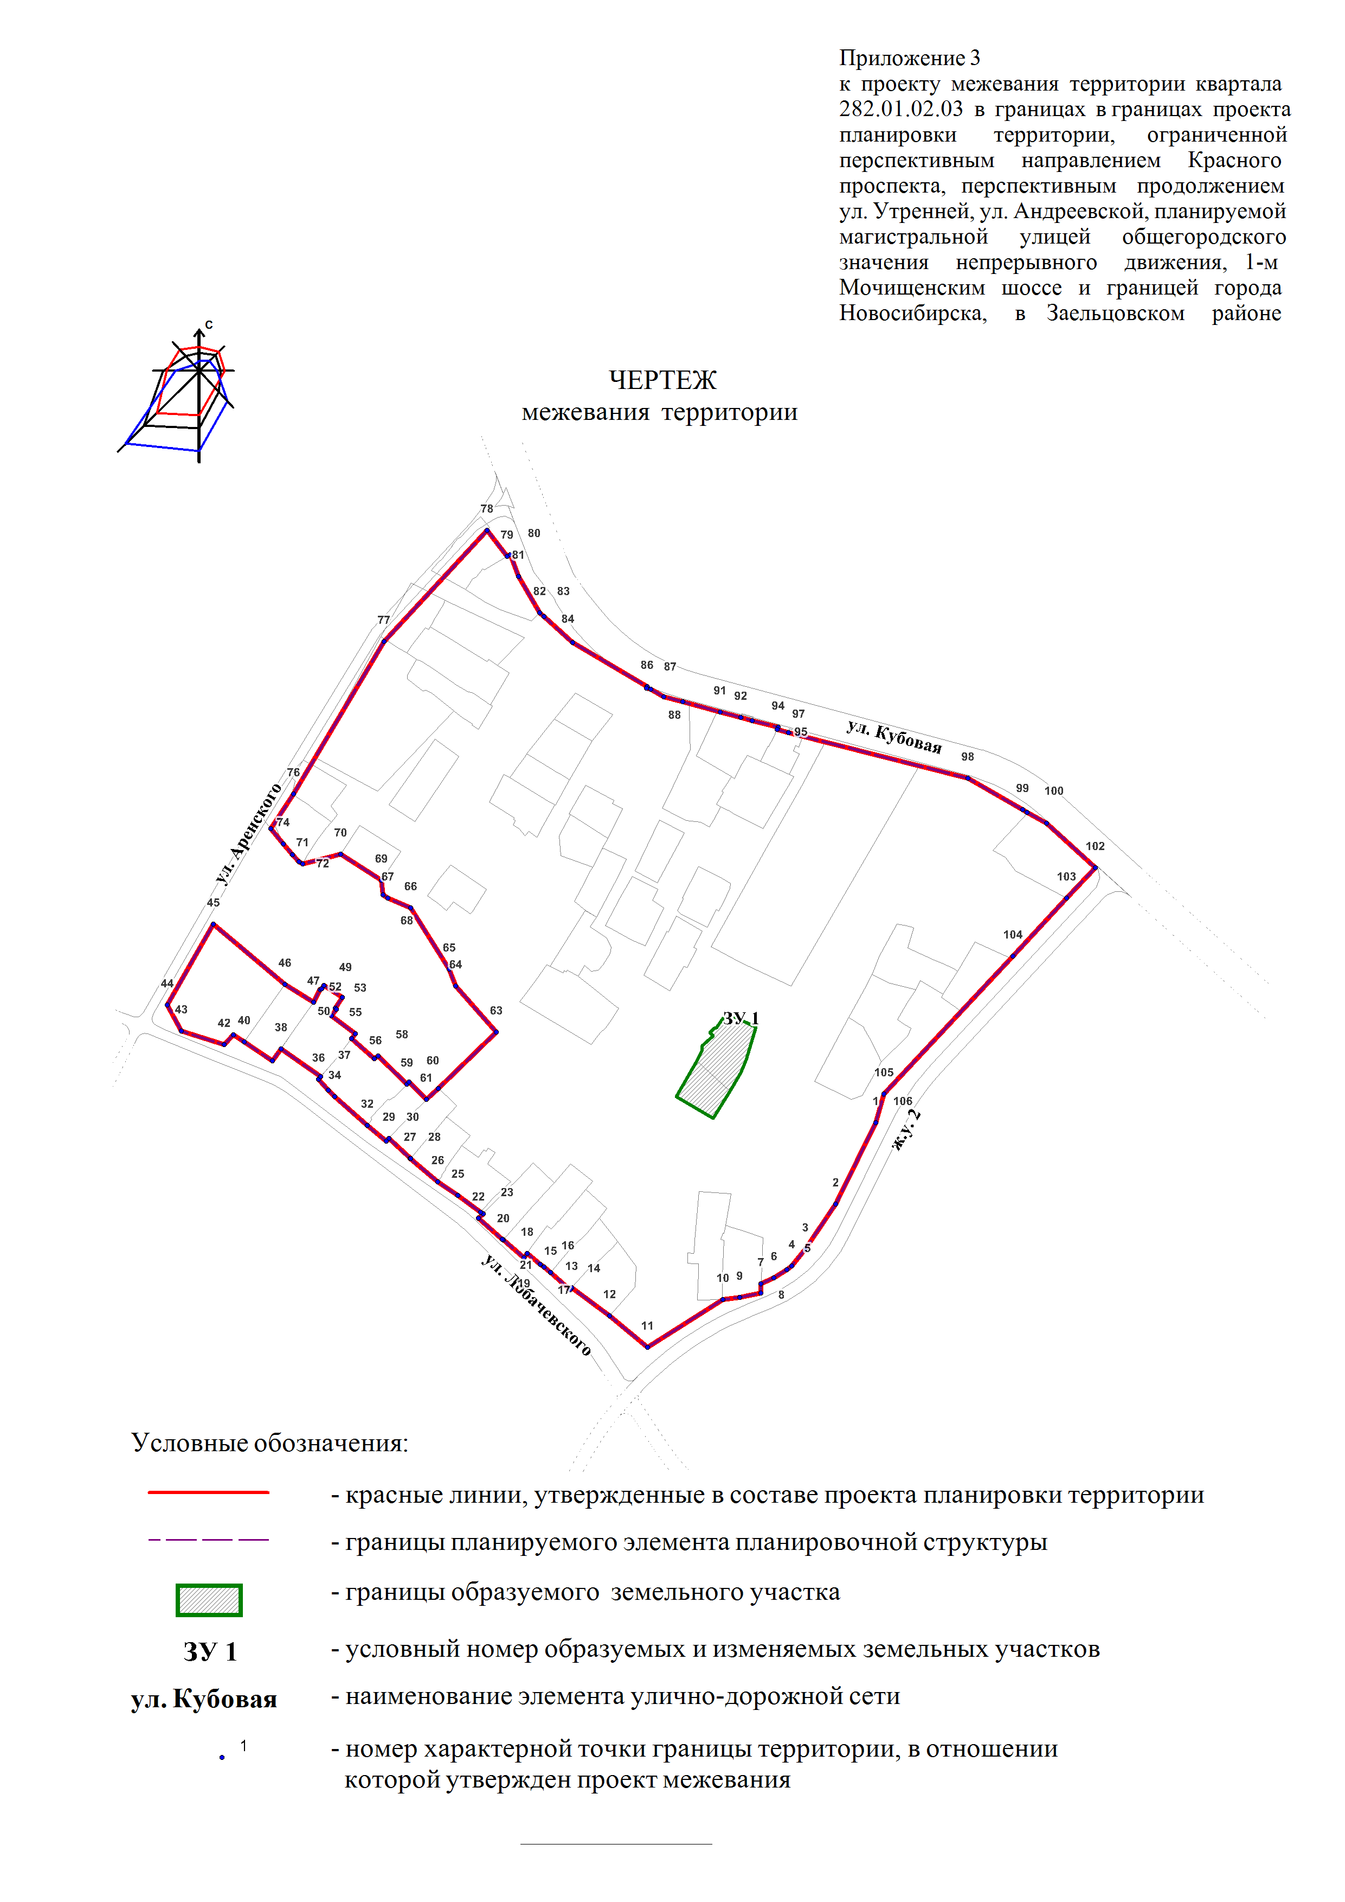
Приложение 3
к постановлению мэрии
города Новосибирска
от ___________ № _______

ПРОЕКТ
межевания территории квартала 282.01.02.07 в границах проекта
планировки территории, ограниченной перспективным направлением
Красного проспекта, перспективным продолжением ул. Утренней,
ул. Андреевской, планируемой магистральной улицей
общегородского значения непрерывного движения,
1-м Мочищенским шоссе и границей города
Новосибирска, в Заельцовском районе

1. Текстовая часть проекта межевания территории:
1.1. Сведения об образуемых земельных участках (приложение 1).
1.2. Сведения о границах территории, в отношении которой утвержден проект межевания (приложение 2).
2. Чертеж межевания территории (приложение 3).
____________
Приложение 1
к проекту межевания территории квартала 282.01.02.07 в границах проекта планировки территории, ограниченной перспективным направлением Красного проспекта, перспективным продолжением ул. Утренней, ул. Андреевской, планируемой магистральной улицей общегородского значения непрерывного движения, 1-м Мочищенским шоссе и границей города Новосибирска, в Заельцовском районе

СВЕДЕНИЯ
об образуемых земельных участках

Условный номер  земельного участка на чертеже | Учетный  номер  кадастрового квартала | Вид разрешенного  использования образуемых  земельных участков  в соответствии с проектом  планировки территории | Площадь образуемых  земельных участков и их частей,  га | Адрес  земельного участка | Возможные способы  образования земельного  участка

1 | 2 | 3 | 4 | 5 | 6
ЗУ 1 | 54:35:031350 | Земельные участки (территории) общего пользования - объекты улично-дорожной сети, скверы | 0,5799 | Российская Федерация, Новосибирская область, городской округ город Новосибирск, город Новосибирск, ул. Охотская, з/у 84а | Образование из земель, государственная собственность на которые не разграничена
ЗУ 2 | 54:35:031350 | Религиозное использование - объекты для отправления религиозных обрядов | 0,7808 | Российская Федерация, Новосибирская область, городской округ город Новосибирск, город Новосибирск, ул. Охотская, з/у 86/1 | Образование из земель, государственная собственность на которые не разграничена
ЗУ 3 | 54:35:031350 | Бытовое обслуживание - объекты для оказания населению или организациям бытовых услуг;  коммунальное обслуживание – котельные, стоянки | 0,4772 | Российская Федерация, Новосибирская область, городской округ город Новосибирск, город Новосибирск, ул. Охотская, з/у 82/2 | Перераспределение земельного участка с кадастровым номером 54:35:031350:6 и земель, государственная собственность на которые не разграничена
_____________

Приложение 2
к проекту межевания территории квартала 282.01.02.07 в границах проекта планировки территории, ограниченной перспективным направлением Красного проспекта, перспективным продолжением ул. Утренней, ул. Андреевской, планируемой магистральной улицей общегородского значения непрерывного движения, 1-м Мочищенским шоссе и границей города Новосибирска, в Заельцовском районе

СВЕДЕНИЯ
о границах территории, в отношении которой утвержден проект межевания

№  точки | Координаты
 | X | Y

1 | 2 | 3
1 | 498361,81 | 4196717,91
2 | 498371,06 | 4196742,57
3 | 498354,38 | 4196793
4 | 498349,37 | 4196804,21
5 | 498342,88 | 4196814,63
6 | 498305,03 | 4196861,87
7 | 498257,49 | 4196920,88
8 | 498183,2 | 4196995,95
9 | 498158,75 | 4197011,88
10 | 498145,58 | 4196999,63
11 | 498113,49 | 4196976,68
12 | 498106,07 | 4196974,45
13 | 498070,04 | 4196963,63
14 | 498058,70 | 4196960,21
15 | 498043,23 | 4196955,56
16 | 498007,87 | 4196944,93
17 | 498050,17 | 4196876,04
18 | 498059,00 | 4196863,37
19 | 498074,52 | 4196820,07
20 | 498075,74 | 4196703,57
21 | 498078,83 | 4196693,88
22 | 498083,7 | 4196678,56
23 | 498055,01 | 4196676,2
24 | 498009,42 | 4196672,45
25 | 497993,34 | 4196609,07
26 | 498000,97 | 4196577,46
27 | 498045,32 | 4196586,63
28 | 498107,98 | 4196604,45
29 | 498224,48 | 4196640,08

_____________

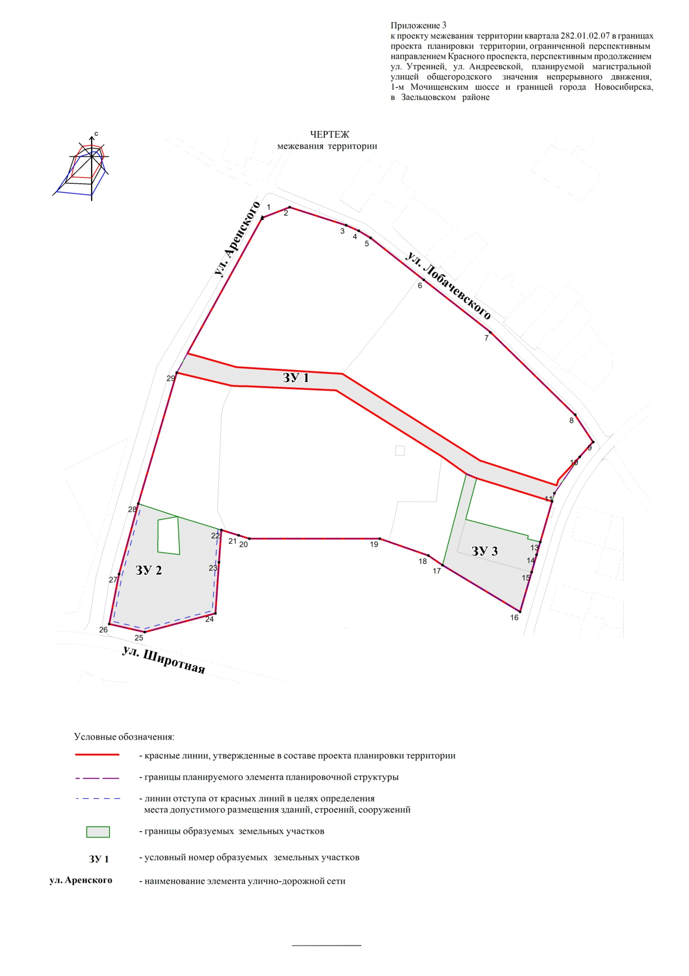
Приложение 4
к постановлению мэрии
города Новосибирска
от __________ № _______

ПРОЕКТ
межевания территории квартала 282.01.02.10 в границах проекта планировки территории, ограниченной перспективным направлением Красного
проспекта, перспективным продолжением ул. Утренней,
ул. Андреевской, планируемой магистральной улицей
общегородского значения непрерывного движения,
1-м Мочищенским шоссе и границей города
Новосибирска, в Заельцовском районе

1. Текстовая часть проекта межевания территории:
1.1. Сведения об образуемых земельных участках (приложение 1).
1.2. Сведения о границах территории, в отношении которой утвержден проект межевания (приложение 2).
2. Чертеж межевания территории (приложение 3).

____________
Приложение 1
к проекту межевания территории квартала 282.01.02.10 в границах проекта планировки территории, ограниченной перспективным направлением Красного проспекта, перспективным продолжением ул. Утренней, ул. Андреевской, планируемой магистральной улицей общегородского значения непрерывного движения, 1-м Мочищенским шоссе и границей города Новосибирска, в Заельцовском районе

СВЕДЕНИЯ
об образуемых земельных участках

Условный  номер  земельного участка  на чертеже межевания  территории | Учетный  номер  кадастрового квартала | Вид разрешенного  использования образуемого  земельного участка  в соответствии с проектом  планировки  территории | Площадь  земельного участка,  га | Адрес  земельного  участка | Возможный способ  образования  земельного  участка

1 | 2 | 3 | 4 | 5 | 6
ЗУ 1 | 54:35:031560 | Для индивидуального жилищного строительства – индивидуальные жилые дома | 0,1000 | Российская Федерация, Новосибирская область, городской округ город Новосибирск, город Новосибирск, ул. Григоровича, з/у 59 | Перераспределение земельного участка с кадастровым номером 54:35:031560:2 с землями, государственная собственность на которые не разграничена
ЗУ 2 | 54:35:031545 | Для индивидуального жилищного строительства – индивидуальные жилые дома | 0,0518 | Российская Федерация, Новосибирская область, городской округ город Новосибирск, город Новосибирск, ул. Кулундинская, з/у 38 | Образование земельного участка из земель, государственная собственность на которые не разграничена
ЗУ 3 | 54:35:031540 | Для индивидуального жилищного строительства – индивидуальные жилые дома | 0,0647 | Российская Федерация, Новосибирская область, городской округ город Новосибирск, город Новосибирск, ул. Анжерская, з/у 38 | Образование земельного участка из земель, государственная собственность на которые не разграничена
ЗУ 4 | 54:35:031560 | Дошкольное, начальное и среднее общее образование – детские сады | 0,7530 | Российская Федерация, Новосибирская область, городской округ город Новосибирск, город Новосибирск, ул. Арктическая, з/у 53 | Перераспределение земельного участка с кадастровым номером 54:35:031555:3 с землями, государственная собственность на которые не разграничена

________________
Приложение 2
к проекту межевания территории квартала 282.01.02.10 в границах проекта планировки территории, ограниченной перспективным направлением Красного проспекта, перспективным продолжением ул. Утренней, ул. Андреевской, планируемой магистральной улицей общегородского значения непрерывного движения, 1-м Мочищенским шоссе и границей города Новосибирска, в Заельцовском районе

СВЕДЕНИЯ
о границах территории, в отношении которой утвержден проект межевания

№  точки | Координаты
 | X | Y

1 | 2 | 3
1 | 497193,15 | 4196717,17
2 | 497209,78 | 4196666,73
3 | 497213,14 | 4196656,50
4 | 497230,29 | 4196604,63
5 | 497249,42 | 4196613,21
6 | 497271,44 | 4196619,69
7 | 497272,32 | 4196616,86
8 | 497322,27 | 4196630,39
9 | 497325,64 | 4196620,28
10 | 497342,32 | 4196564,53
11 | 497385,07 | 4196517,19
12 | 497423,04 | 4196527,70
13 | 497441,02 | 4196532,68
14 | 497442,19 | 4196528,83
15 | 497448,06 | 4196515,68
16 | 497463,06 | 4196467,44
17 | 497466,13 | 4196452,33
18 | 497473,54 | 4196428,21
19 | 497483,46 | 4196398,14
20 | 497575,97 | 4196313,90
21 | 497603,67 | 4196287,96
22 | 497615,91 | 4196276,51
23 | 497666,98 | 4196228,70
24 | 497663,29 | 4196225,70
25 | 497685,64 | 4196205,19
26 | 497697,87 | 4196184,67
27 | 497703,05 | 4196189,21
28 | 497744,32 | 4196151,34
29 | 497747,89 | 4196152,94
30 | 497764,02 | 4196137,83
31 | 497803,73 | 4196120,51
32 | 497824,14 | 4196128,52
33 | 497864,93 | 4196223,4
34 | 497877,7 | 4196252,37
35 | 497886,67 | 4196272,92
36 | 497891,27 | 4196273,17
37 | 497890,94 | 4196283,24
38 | 497901,86 | 4196309,53
39 | 497923,31 | 4196359,21
40 | 497936,39 | 4196389,62
41 | 497971,97 | 4196472,39
42 | 497978,93 | 4196488,57
43 | 497980,77 | 4196574,46
44 | 497933,49 | 4196732,86
45 | 497928,11 | 4196750,92
46 | 497913,81 | 4196798,83
47 | 497906,34 | 4196811,65
48 | 497899,57 | 4196821,02
49 | 497886,40 | 4196839,27
50 | 497863,88 | 4196870,47
51 | 497846,50 | 4196882,66
52 | 497829,97 | 4196883,03
53 | 497825,61 | 4196897,29
54 | 497815,2 | 4196904,61
55 | 497727,03 | 4196877,72
56 | 497712,13 | 4196869,76
57 | 497668,81 | 4196856,24
58 | 497668,44 | 4196857,71
59 | 497651,71 | 4196852,85
60 | 497651,98 | 4196852,05
61 | 497651,58 | 4196851,84
62 | 497647,99 | 4196850,75
63 | 497634,23 | 4196845,86
64 | 497624,13 | 4196843,06
65 | 497617,85 | 4196840,99
66 | 497617,30 | 4196841,02
67 | 497599,64 | 4196835,71
68 | 497582,15 | 4196830,70
69 | 497565,20 | 4196825,61
70 | 497558,18 | 4196823,55
71 | 497557,98 | 4196824,23
72 | 497547,21 | 4196821,05
73 | 497547,42 | 4196820,39
74 | 497545,50 | 4196819,83
75 | 497534,61 | 4196817,77
76 | 497495,80 | 4196806,99
77 | 497478,12 | 4196802,16
78 | 497477,64 | 4196802,06
79 | 497462,60 | 4196797,35
80 | 497458,15 | 4196795,93
81 | 497448,30 | 4196792,92
82 | 497446,61 | 4196792,04
83 | 497443,81 | 4196791,33
84 | 497443,21 | 4196791,00
85 | 497418,40 | 4196784,75
86 | 497408,92 | 4196782,63
87 | 497397,12 | 4196777,75
88 | 497370,91 | 4196770,08
89 | 497359,29 | 4196767,67
90 | 497339,09 | 4196761,84
91 | 497305,35 | 4196752,11
92 | 497287,57 | 4196746,80
93 | 497236,84 | 4196732,14
94 | 497193,15 | 4196717,17

____________
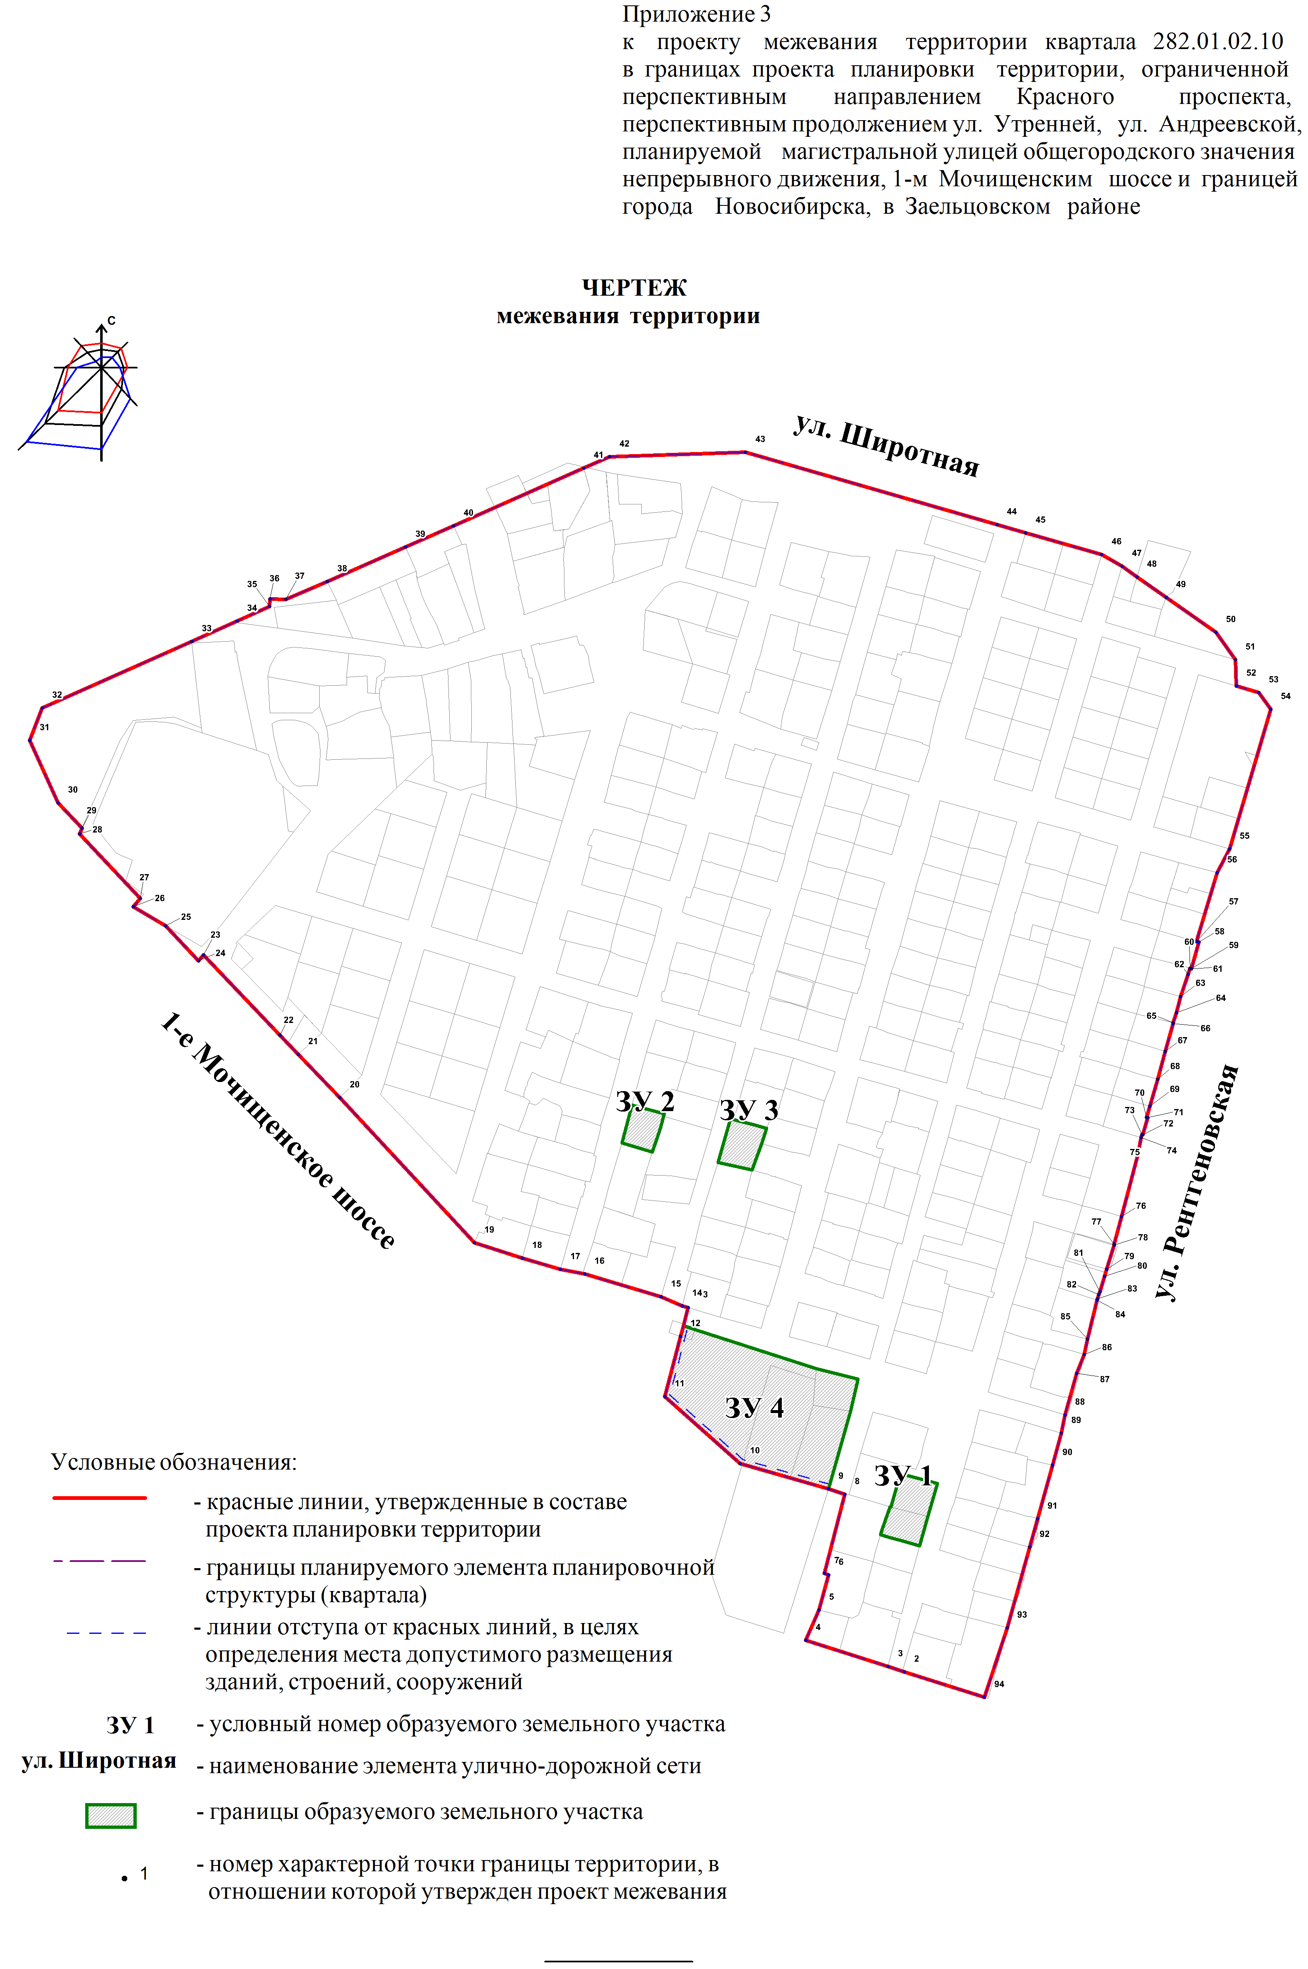

Приложение 5
к постановлению мэрии
города Новосибирска
от ____________ № _______

ПРОЕКТ
межевания застроенной территории в границах планировки территории, ограниченной перспективным направлением Красного проспекта, перспективным продолжением ул. Утренней, ул. Андреевской,
планируемой магистральной улицей общегородского значения непрерывного движения, 1-м Мочищенским шоссе и
границей города Новосибирска, в Заельцовском
районе в соответствии с договором о развитии
застроенной территории
от 13.11.2017 № 44

1. Текстовая часть проекта межевания территории:
1.1. Сведения об образуемом земельном участке (приложение 1).
1.2. Сведения о границах территории, в отношении которой утвержден проект межевания (приложение 2).
2. Чертеж межевания территории (приложение 3).
____________

Приложение 1
к проекту межевания застроенной в границах проекта планировки территории, ограниченной перспективным направлением Красного проспекта, перспективным продолжением ул. Утренней, ул. Андреевской, планируемой магистральной улицей общегородского значения непрерывного движения, 1-м Мочищенским шоссе и границей города Новосибирска, в Заельцовском районе в соответствии с договором о развитии застроенной территории от 13.11.2017 № 44

СВЕДЕНИЯ
об образуемом земельном участке

Условный  номер  земельного участка на чертеже  межевания территории | Учетный  номер  кадастрового квартала | Вид разрешенного использования  образуемого земельного участка  в соответствии с проектом  планировки территории | Площадь  земельного  участка,  га | Адрес  земельного  участка | Возможный способ  образования земельного  участка

1 | 2 | 3 | 4 | 5 | 6
ЗУ 1 | 54:35:031080 | Многоэтажная жилая застройка (высотная застройка) - многоквартирные многоэтажные дома;  коммунальное обслуживание - трансформаторные подстанции | 2,3421 | Российская Федерация, Новосибирская область, городской округ город Новосибирск, город Новосибирск, ул. Декоративный Питомник, з/у 16 | Перераспределение земельных участков с кадастровыми номерами:  54:35:031080:163,  54:35:031080:3,  54:35:031080:13,  54:35:031080:62,  54:35:031080:148  с землями, государственная собственность на которые не разграничена

______________

Приложение 2
к проекту межевания застроенной территории в границах проекта планировки территории, ограниченной перспективным направлением Красного проспекта, перспективным продолжением ул. Утренней, ул. Андреевской, планируемой магистральной улицей общегородского значения непрерывного движения, 1-м Мочищенским шоссе и границей города Новосибирска, в Заельцовском районе, в соответствии с договором о развитии застроенной территории от 13.11.2017 № 44

СВЕДЕНИЯ
о границах территории, в отношении которой утвержден проект межевания

№  точки | Координаты
 | X | Y

1 | 2 | 3
1 | 497150,99 | 4198379,95
2 | 497154,52 | 4198383,51
3 | 497135,90 | 4198402,41
4 | 497134,55 | 4198401,15
5 | 497114,63 | 4198421,28
6 | 497094,85 | 4198441,83
7 | 497121,34 | 4198465,99
8 | 497129,33 | 4198457,26
9 | 497133,91 | 4198452,25
10 | 497139,99 | 4198445,60
11 | 497144,14 | 4198449,46
12 | 497146,84 | 4198451,97
13 | 497152,91 | 4198457,61
14 | 497156,17 | 4198460,66
15 | 497180,22 | 4198434,51
16 | 497206,77 | 4198458,23
17 | 497210,53 | 4198461,55
18 | 497192,52 | 4198480,70
19 | 497176,86 | 4198497,57
20 | 497170,02 | 4198504,50
21 | 497137,55 | 4198474,17
22 | 497134,07 | 4198470,92
23 | 497096,23 | 4198510,47
24 | 497089,44 | 4198504,78
25 | 497087,76 | 4198506,63
26 | 497087,61 | 4198506,47
27 | 497067,90 | 4198528,02
28 | 496900,38 | 4198449,50
29 | 496913,28 | 4198435,39
30 | 496913,32 | 4198435,41
31 | 496919,43 | 4198428,72
32 | 496945,42 | 4198411,63
33 | 496964,44 | 4198399,15
34 | 496968,34 | 4198396,60
35 | 496973,32 | 4198394,01
36 | 496990,54 | 4198385,05
37 | 497005,89 | 4198400,76
38 | 497021,94 | 4198397,50
39 | 497034,82 | 4198406,38
40 | 497072,30 | 4198439,66
41 | 497076,18 | 4198420,22
42 | 497078,68 | 4198404,84
43 | 497078,71 | 4198404,47
44 | 497080,46 | 4198384,60
45 | 497080,56 | 4198383,54
46 | 497087,87 | 4198375,78
47 | 497100,88 | 4198362,00
48 | 497116,70 | 4198345,23
49 | 497145,60 | 4198374,49
50 | 497150,99 | 4198379,95

_______________

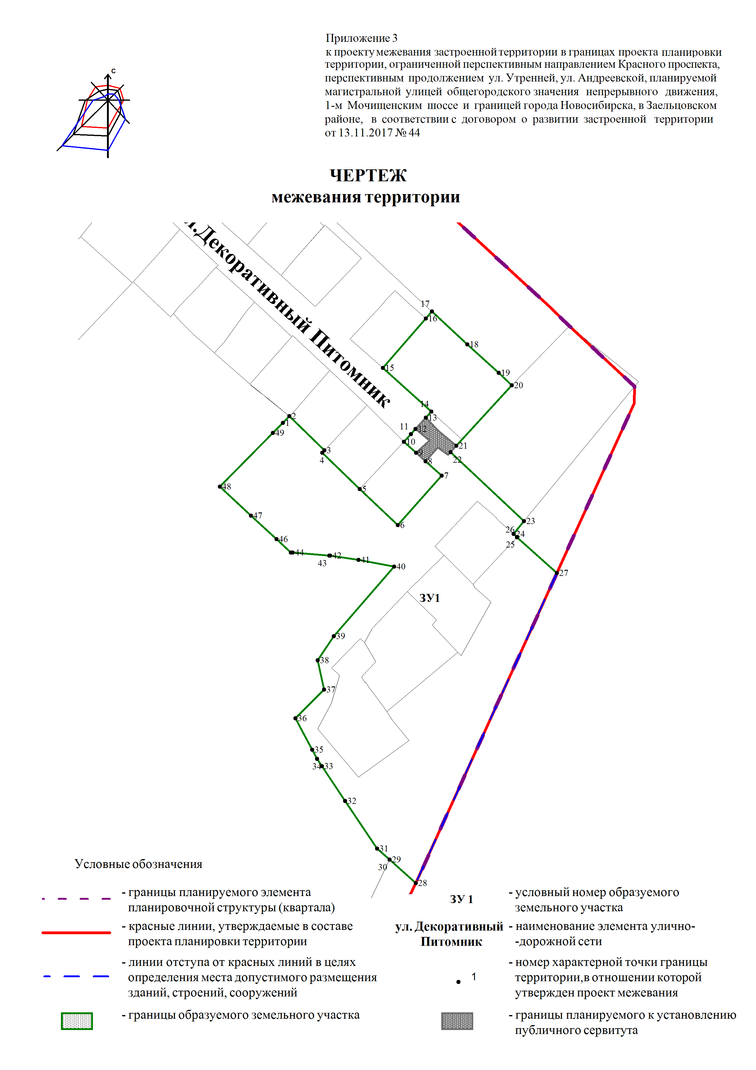

____________

Приложение 6
к постановлению мэрии
города Новосибирска
от ____________ № _______

ПРОЕКТ
межевания застроенной территории в границах в границах проекта планировки территории, ограниченной перспективным направлением Красного проспекта, перспективным продолжением ул. Утренней, ул. Андреевской, планируемой магистральной улицей общегородского значения непрерывного движения, 1-м Мочищенским шоссе и
границей города Новосибирска, в Заельцовском районе
в соответствии с договором о развитии застроенной
территории от 08.06.2018 № 53

1. Текстовая часть проекта межевания территории:
1.1. Сведения об образуемом земельном участке (приложение 1).
1.2. Сведения о границах территории, в отношении которой утвержден проект межевания (приложение 2).
2. Чертеж межевания территории (приложение 3).
____________

Приложение 1
к проекту межевания застроенной территории в границах проекта планировки территории, ограниченной перспективным направлением Красного проспекта, перспективным продолжением ул. Утренней, ул. Андреевской, планируемой магистральной улицей общегородского значения непрерывного движения, 1-м Мочищенским шоссе и границей города Новосибирска, в Заельцовском районе в соответствии с договором о развитии застроенной территории от 08.06.2018 № 53

СВЕДЕНИЯ
об образуемом земельном участке

Условный  номер  земельного участка на чертеже межевания территории | Учетный  номер  кадастрового квартала | Вид разрешенного использования  образуемого земельного участка  в соответствии с проектом  планировки территории | Площадь  земельного участка,  га | Адрес земельного  участка | Возможный способ  образования  земельного  участка

1 | 2 | 3 | 4 | 5 | 6
ЗУ 1 | 54:35:031080 | Многоэтажная жилая застройка (высотная застройка) - многоквартирные многоэтажные дома;  коммунальное обслуживание - трансформаторные подстанции | 0,3089 | Российская Федерация, Новосибирская область, городской округ город Новосибирск, город Новосибирск, ул. Декоративный Питомник, з/у 19 | Перераспределение земельного участка с кадастровым номером 54:35:031080:143 с землями, государственная собственность на которые не разграничена
_____________

Приложение 2
к проекту межевания застроенной территории в границах проекта планировки территории, ограниченной перспективным направлением Красного проспекта, перспективным продолжением ул. Утренней, ул. Андреевской, планируемой магистральной улицей общегородского значения непрерывного движения, 1-м Мочищенским шоссе и границей города Новосибирска, в Заельцовском районе в соответствии с договором о развитии застроенной территории от 08.06.2018 № 53

СВЕДЕНИЯ
о границах территории, в отношении которой утвержден проект межевания

№  точки | Координаты
 | X | Y

1 | 2 | 3
1 | 497253,15 | 4198271,09
2 | 497197,48 | 4198214,51
3 | 497169,74 | 4198242,50
4 | 497170,73 | 4198243,46
5 | 497227,85 | 4198299,00
____________



